DIARIO DE CAMPO 2012

JUSTIFICACIÓN; REGISTRO DE LABOBORES; SISTEMATIZACIÓN DE RESULTADOS ACADÉMICOS; REFLEXIONES PREDAGÓGICAS.
  - VICTOR MANUEL MORATO TOBÓN

PRESENTACIÓN.

CONCEPTO DE DIARIO DE CAMPO. | Reflexión pedagógica y personal del trabajo docente como resultado de la observación, reflexión, del docente de su propia labor docente desde la expectativa pedagógica.
POTENCIALIDADES DEL DIARIO DE CAMPO. | - OBSERVACIÓN: se observa el propio desarrollo cognitivo y proceso de la practica pedagógico por parte de los estudiantes.  - REFLEXIÓN: es un espacio para la reflexión pedagógica del docente referente a su labor directa con los estudiantes y sus logros académicos – humanísticos – sociales.  - INSTRUMENTO EVALUACION: sirve para establecer nuevos parámetros de evaluación dentro del aula de clase con el objetivo de mejorar en el campo personal.  - REFLEXIÓN – INVESTIGACIÓN: se hace reflexiva e investigativa en el sentido de que este es un referente de investigación importante en la medida que puede generar preguntas acerca del quehacer docente.
SIGNIFICADO DEL RESULTADO DEL DIARIO DE CAMPO | - AUTOCRITICA: es efectivo en la medida que no se vea como instrumento inquisidor de las directivas hacia el docente, sino que este se vea libre de compromisos inquisidores de su trabajo y puede ser reflexivo y autocritico de su propio trabajo para cada día mejorar cada día más.  - MECANISMOS DE TOMA DE DECISIONES: en la medida que se haga un reflexión autónoma y autocritica se puede tomar decisiones pedagógicas no caprichosas sino como resultado de una reflexión responsable de parte del docente mismo.  - DESAFIO: el diario de campo se convierte en un desafío para el año siguiente en el sentido que es un reto para mejorar su practica docente cada día más, estando consiente que nunca llegaremos busquemos constantemente la calidad.
OBJETIVO DEL PRESENTE DIARIO DE CAMPO | Sistematizar mi practica docente del año lectivo 2011.
CONTENIDO | - PRESENTACIÓN.  - DIAGNÓSTICO PEDAGÓGICO.  - REGISTRO DE ACTIVIDADES PROFESIONALES  - SISTEMATIZACIÓN DE RESULTADOS.  - ACTIVIDADES SIGNIFICATIVAS.  - INFORME ACADÉMICO - HUMANÍSTICO - SOCIAL.  - ACTAS DE REUNIONES
RECURSOS A UTILIZAR | - HUMANOS: docente y estudiantes, padres de familia y comunidad, medio de comunicación.  - FÍSICOS - TÉCNICOS: tic´s, material de papelería, textos escolares preparado por el docente.
RELACIÓN DOCENTE – ESTUDIANTE | El punto de relación entre el docente y el estudiante es la investigación y la formación académica, humanística y social.
CONCEPTO DE EVALUACIÓN | - Actividades de adquisición de conceptos, habilidades y valores.  - Desarrollo de competencias.  - Proyectos en la feria de las ciencias sociales.  - Investigación social.

ESQUEMA DEL ÁREA DE CIENCIAS SOCIALES
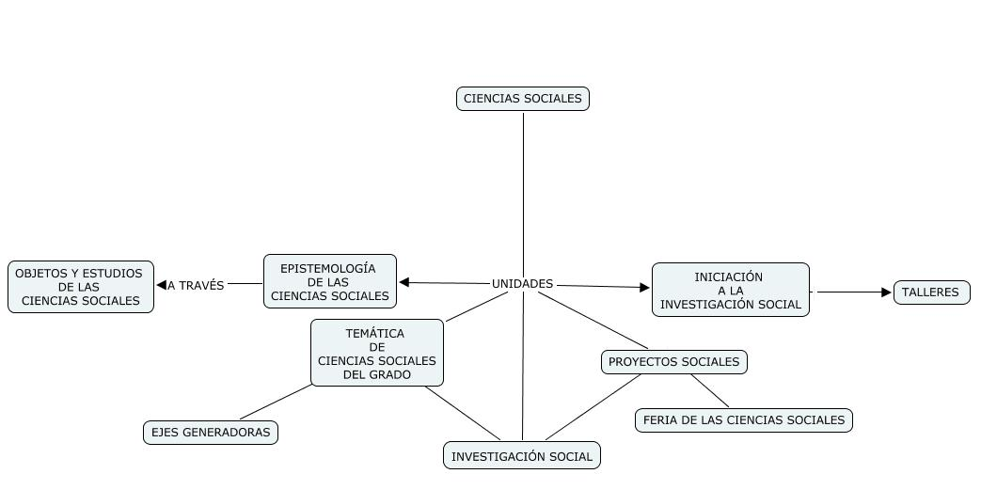
PROBLEMAS DEL ÁREA DE CIENCIAS SOCIALES
- Insuficiente tiempo para tratar temas de interés social.
- Falta tiempo para tratar temas de estudio local.
- Incidencia local de los hechos históricos municipales, departamentales, nacionales y mundiales.
- Falta de conocimiento más profundo de parte del docente del estudio inter y transdisciplinar.
- Falta de tiempo y muchos temas para tratar para meterse en pleno en la lógica de las ciencias sociales.
- Por la diversidad de temas, de disciplinas sociales y el poco tiempo se pierde la dinámica interna de cada disciplina.

INTERESES, NECESIDADES, PROBLEMAS DEL ÁREA DE
CIENCIAS SOCIALES
INTERESES DEL ÁREA. | Formar en la investigación social.
NECESIDADES DE ÁREA. | Crear ambiente de investigación social y de socialización de estos ejercicios.
PROBLEMAS DEL ÁREA. | El poco tiempo de las ciencias sociales, la variedad de temas sociales y el poco conocimiento de nuestros legisladores, el poco acercamiento de las universidades a la educación primaria y secundaria esto genera la incertidumbre de los docentes (¿para donde pego?).

ACTIVIDADES DOCENTES
- Planeación 2012.
- Investigación: Enciclopedia de ciencias sociales, Enciclopedia de Educación, Coeinvestigaciones.
- Colección de obras de ciencias sociales.
- Proyecto: Sistema Institucional de Servicio Social Estudiantil.
- Colección de documentos pedagógicos.
- Archivo personal organizado y sistematizado y copias almacenadas.
- Diario de campo
- Sintetizar y explicar contenidos del área de ciencias sociales.
- Asesorar proyectos, desarrollo de competencias e investigación social.
Calificar y registro de evaluación de desempeño estudiantil.

PARÁMETROS DE CONVIVENCIA
- Se da la orden o las orientaciones del caso.
- Al no recibirla bien por parte de los estudiantes se llama la atención fuertemente.
- Dialogo con los estudiantes por las buenas para hacerle entender la importancia de la norma y de la autoridad.
- Cordial por medio de consejos para la vida personal.
CONDUCTA EXIGIDA EN EL ÁREA DE CIENCIAS SOCIALES
- Buena conducta.
- Normal comportamiento de los jóvenes.
- No groseros.
- Respeto a la diferencia.
LABOR PSISOCIAL DEL DOCENTE DE CIENCIAS SOCIALES
Trabajo social desde la asesoría académica y organizacional del club juvenil asociación de talentos.
MEDIOS DE COMUNICACIÓN
- Periódico Virtual de la Ciencias Sociales
- Programa tv educativa.
- Programa radial cultural.
- Revista virtual de estudio social
NORMAS EN EL ÁREA DE CIENCIAS SOCIALES
- Responsabilidad.
- Respeto a la palabra y a la opinión del otro.
- Aceptación de tolerancia.

PROBLEMAS DEL ÁREA DE CIENCIAS SOCIALES
PROBLEMAS ACADÉMICOS | PROBLEMAS HUMANÍSTICOS | PROBLEMAS SOCIALES
Falta de responsabilidad en la hora de trabajar en investigar, se dedican hacer otras cosas, aunque hay que reconocer que la final todo el personal responde con las tareas asignadas. | Falta de integración de la parte artístico – literaria al aprendizaje  de las ciencias sociales | Falta de compromiso social de la sección educativa con la comunidad del corregimiento y articularlo con el proyecto social estudiantil
PEDAGOGIA Y EL ÁREA DE CIENCIAS SOCIALES
TEORÍA PEDAGÓGICA | DESCRIPCIÓN | CIENCIAS SOCIALES
TRADICIONAL | EXPOSICIONES | EXPLICACIÓN DE CONTENIDO.
ACTIVA | PAPEL SOCIAL | ESTUDIO LOCAL.
TIC`S | TECNOLOGÍA EDUCATIVA | MEDIO DE COMUNICACIÓN VIRTUAL.
AUTOGESTIONARIA | PARTICIPACIÓN | DESARROLLO DE COMPETENCIAS
DIRECTIVA | CARÁCTER PERSONAL | ENSAYOS
LIBERADORA | REFLEXIÓN – NATURALEZA – SOCIEDAD | INVESTIGACIÓN SOCIAL
COGNOSCITIVA | PIAGET: ESTADIOS DE APRENDIZAJE | GRADO DE EXIGENCIA ACADÉMICA
OPERATIVA | INTELECTO – AFECTO – SOCIEDAD. | COMPRENSIÓN DE HECHOS HISTÓRICOS, SEGUIMIENTO PERSONAL, SOCIALIZACIÓN DE LOS AVANCES INDIVIDUALES.
CONSTRUCTIVISTA | RESPONSABILIDAD | CUMPLIR CON LOS TRABAJOS ASIGNADOS.
ACADEMICO – HUMANÍSTICO – SOCIAL. | ACADEMIA – HUMANISMO – SOCIEDAD. | LECCIÓN ORAL - DESARROLLO DE COMPETENCIAS – SOCIALIZACIÓN DE APRENDIZAJE.

